Муниципальное дошкольное образовательное учреждение
«Детский сад №125 комбинированного вида»

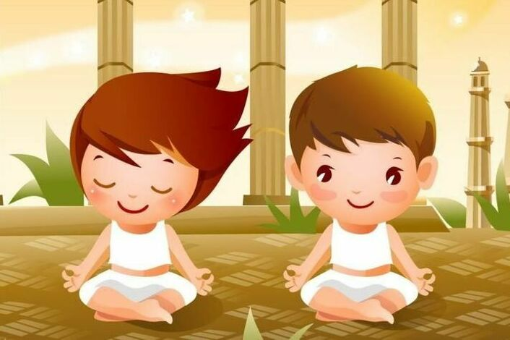

Картотека
по
психогимнастике
для старшего дошкольного возраста

Составила: Коновалова В.В.
Волшебный цветок

Цель: Учить выражать свою индивидуальность. Представлять себя другим детям в группе.

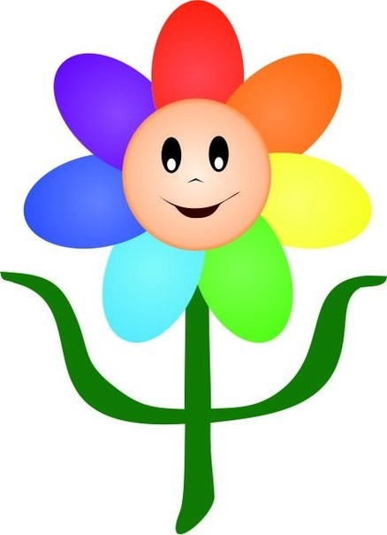
Детям предлагают представить себя маленькими ростками цветов. По желанию, они выбирают, кто каким будет цветком. Далее под музыку показывают, как цветок распускается (дети медленно поднимаются в полный рост, раскрывают руки, сложенные «бутоном»). Затем каждый ребенок рассказывает о себе: где и с кем он растет, как себя чувствует, о чем мечтает, что любит, с кем хочет дружить и так далее.

Моя любимая игрушка

Цель: Развивать умение слушать друг друга: описывать любимую игрушку, отмечая ее выражение, настроение, свои чувства к этой игрушке.

Ребенок выбирает игрушку, которая ему больше всего нравится и которую он будет описывать, но не называет ее другим детям. Ребенок начинает ее описывать, а остальные дети ее угадывают.
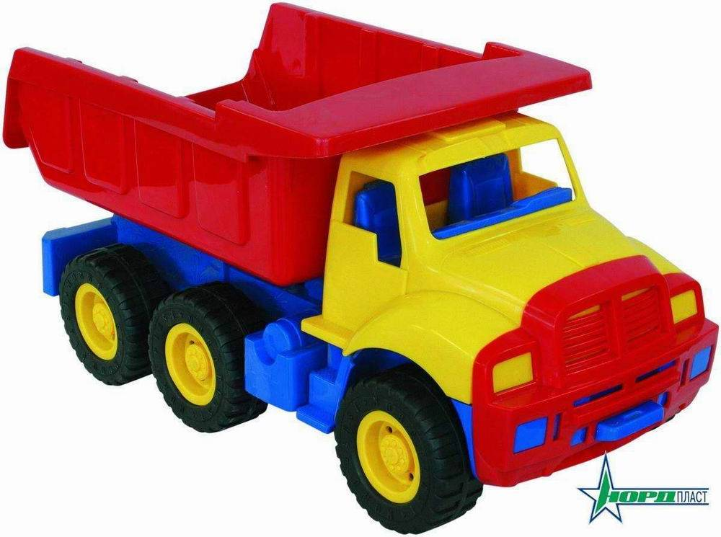
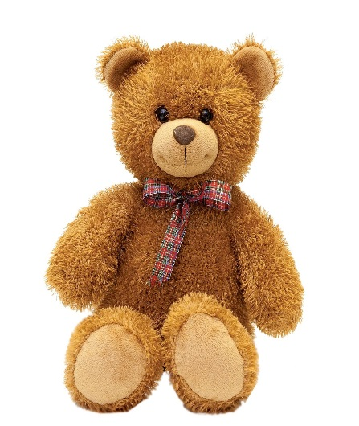

Ракушка
Цель: Развивать эмоциональную-личностную сферу психики ребенка, память, внимание, воображение.

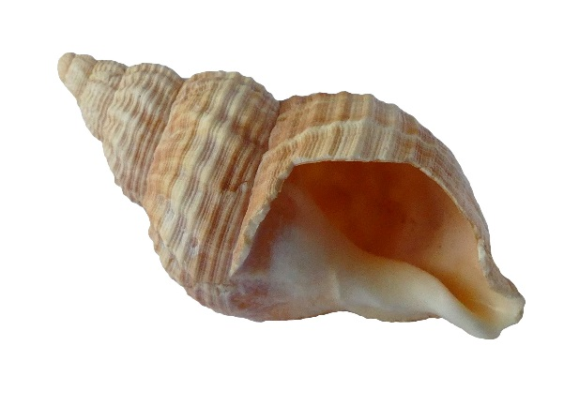
Воспитатель просит детей представить, что они находятся на берегу реки (моря). Дети свободно двигаются по «берегу», находят ракушки и, подносят их к уху, слушают шум моря, а также предлагают послушать «голос» найденной ракушки товарищам и воспитателю.

Волшебный стул
Цель: Воспитывать умение быть ласковым, активизировать в речи детей нежные, ласковые слова.
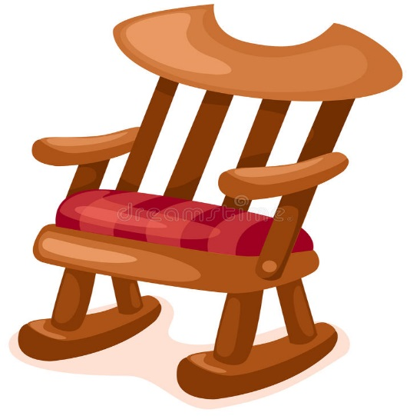
Один ребёнок садится в центр круга на «волшебный стул». Воспитатель предупреждает детей о том, что о сидящем на стуле можно говорить только хорошие слова. Дети говорят добрые, ласковые слова, комплименты. Можно погладить сидящего на стуле, обнять, поцеловать. Затем дети говорят, что им понравилось больше: сидеть и слушать или говорить.

Мыльные пузыри
Цель: Развитие воображения, выразительности движений, снятие эмоционального напряжения.
Воспитатель имитирует выдувание мыльных пузырей, а остальные дети изображают полет этих пузырей. Дети свободно двигаются по всему свободному пространству. После команды «Лопнули», дети ложатся на пол.

Снеговик

Цель: Развитие выразительности движений, воображения, снятие эмоционального напряжения.
Все дети изображают снеговиков. По команде воспитателя «Наступила весна», «снеговики» начинают таять. Дети расслабляются, тело обмякает, и дети постепенно опускаются на пол.

Котята

Цель: Коррекция психо-эмоциональной сферы ребенка, расслабление мышц, освоение позы покоя.
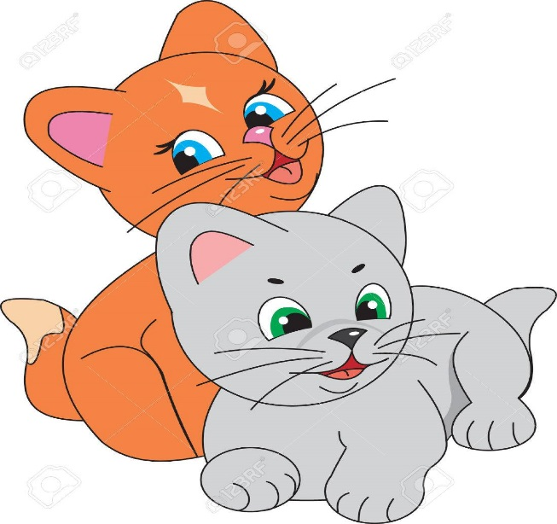
Дети лежат на ковре, свернувшись «клубочком» с закрытыми глазами. Воспитатель говорит слова:
На ковре котята спят (мур – мур)
Просыпаться не хотят (мур-мур)
Тихо спят спина к спине
И мурлыкают во сне.
Вот на спинку все легли (мур-мур)
(дети выполняют)
Лапки вытянули (мур-мур)
Потянулись и проснулись

Кувшинчик
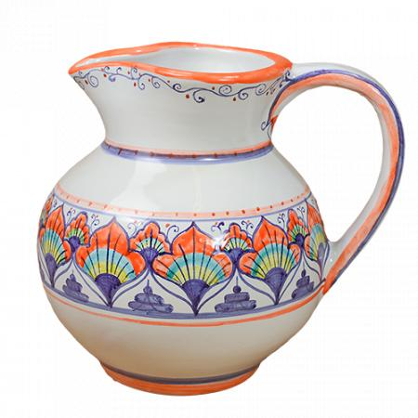
Цель: Развитие и коррекция познавательной и эмоциональной сферы психики ребёнка.
Дети представляют себя красивым расписным кувшинчиком, из которого можно вылить грязную воду, чтобы наполнить чистой водой. Дети наклоняются вперёд и «выливают» из себя то, чего там быть не должно: боль, обиду, злобу.

Солнечный зайчик
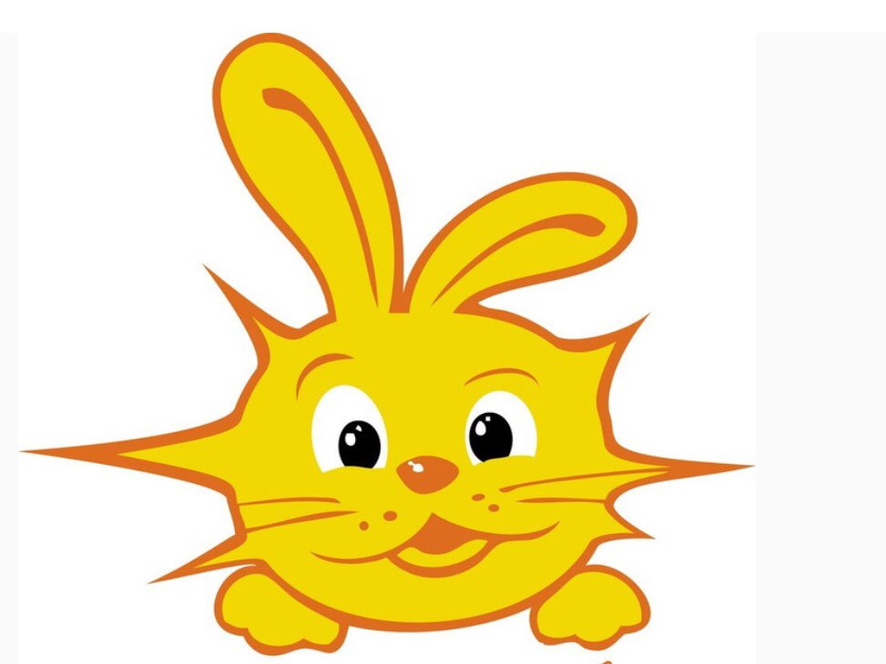
Цель: Развивать умение управлять своими эмоциями, воспитывать дружелюбное отношение детей друг к другу. Развивать атмосферу тепла, любви и ласки.
Воспитатель с зеркалом показывает «солнечного зайчика». Предлагает детям его поймать и передать по кругу, чтобы каждый приласкал его, согрел его своим теплом. Воспитатель обращает внимание на то, что «зайчик» вырос от тепла и любви. Зайчика выпускают.

Кулачки

Цель: Расслабление мышц и освоение позы покоя.

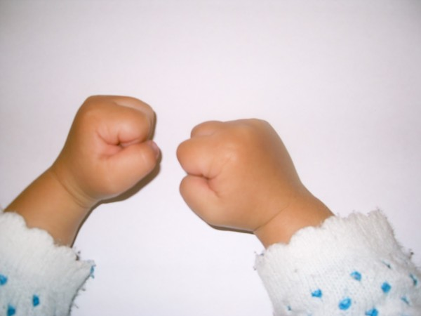
Сжать пальцы рук в кулак, руки на коленях, косточки побелели от напряжения. Воспитатель говорит детям: «нам так сидеть не удобно, расслабьте руки, они устали, отдыхаем. Легко и приятно стало.» Повторить это упражнение несколько раз со словами:
Руки на коленях, кулачки сжаты,
Крепко с напряжением пальчики прижаты.
Пальчики сильней сжимаем, отпускаем расслабляем.
Знайте девочки и мальчики
Отдыхают наши пальчики.
Волшебники
Цель: Продолжать воспитывать дружелюбное отношение детей друг к другу, умение проявлять внимание и заботу.
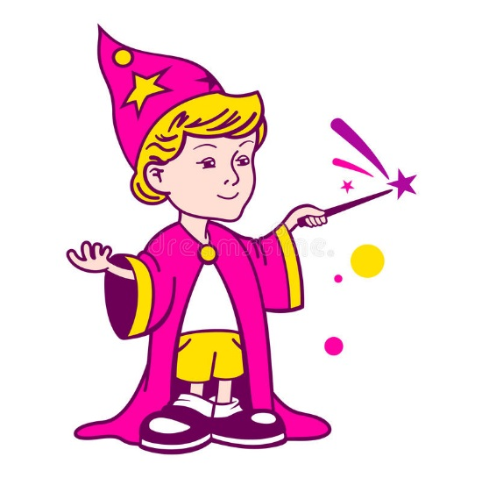
Детям предлагается представить, что они волшебники и могут исполнить свои желания и желания других. Каждому даётся возможность прибавить другому то, чего (на его взгляд) ему не хватает. Например: «Володе я прибавлю смелости, Алёше ловкости, Маше я прибавлю доброты и т.д.»

Пирамида любви
Цель: Воспитывать уважительное отношение к миру и людям, развивать коммуникативные способности.
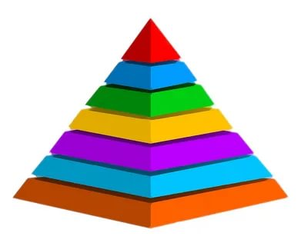
Дети сидят по кругу. Воспитатель говорит детям: «Каждый из вас что-то или кого-то любит. Расскажите, кого и что вы любите. Давайте построим пирамиду любви из наших рук».
Дети встают и ложа свою руку на руку предыдущего ребёнка говорят: «Я люблю море», «Я люблю маму», «Я люблю цветы» и т.д. Воспитатель подчёркивает, что пирамида получилась высокая, потому, что мы любим и любимы.

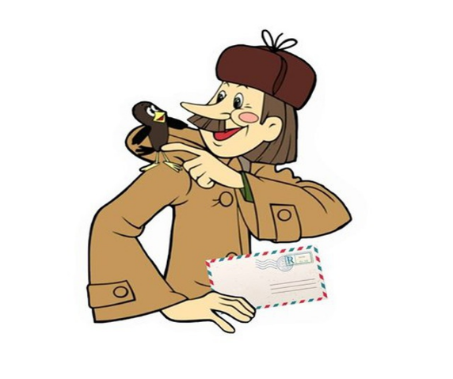
Прочитай письмо
Цель: Развивать способности определять эмоциональное состояние по схематическим изображениям и объединять разные изображения единым сюжетом.
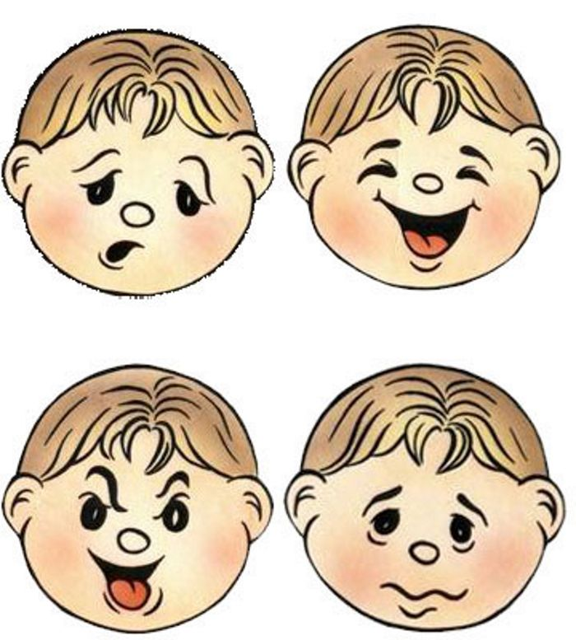
Разыгрывается следующая ситуация: почтальон приносит письма, но не обычные, зашифрованные. В каждом письме мимически изображено по 2-3 эмоциональных состояния и их надо расшифровать. Подгруппе детей вручается по письму, дети обсуждают и рассказывают, что они «прочитали» в своём письме.

Доктор Айболит
Цель: Развитие воображения, выразительности движений и речи, групповой сплоченности, снятие эмоционального напряжения.
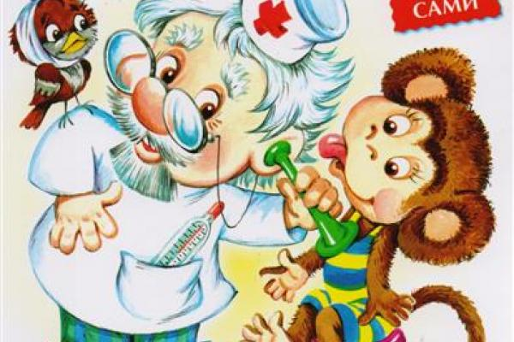
Воспитатель или ребёнок исполняет роль доктора Айболита, остальные дети исполняют роль больных обезьян. Доктор подходит к каждой обезьянке, жалеет её, гладит, после этого обезьянки выздоравливают. Они радуются, что у них больше ничего не болит. Дети делятся своими эмоциями, что им больше нравится: когда жалеют их или жалеть самим.

Цветок кактуса
Цель: Расслабление мышц, эмоциональное равновесие, освоение позы покоя.
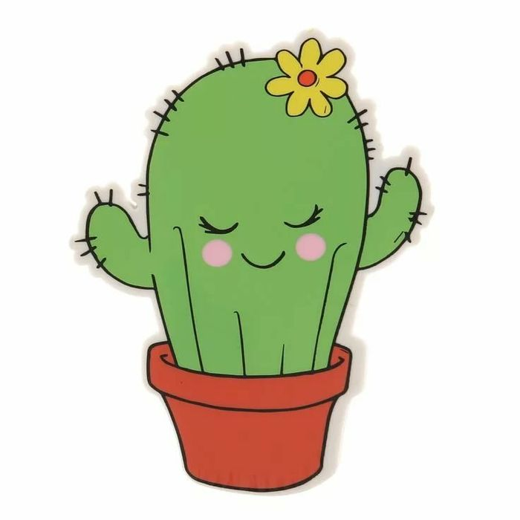
Сидя по-турецки, опустив голову и руки. Медленно поднять голову, распрямить корпус, руки развести в стороны.
Голову откинуть назад и медленно поворачивать за «солнцем».
При этом мимика – глаза закрыты, мышцы лица расслаблены.

Подарок под елкой
Цель: Расслабление мышц лица, особенно вокруг глаз.
«Представьте себе, что скоро новогодний праздник. Вы целый год мечтали о замечательном подарке. Вот вы подходите к елке, крепко-крепко зажмуриваете глаза и делаете глубокий вдох. Затаите дыхание. Что же лежит под елкой? Теперь выдохните и откройте глаза. О, чудо! Долгожданная игрушка перед вами! Вы рады? Улыбнитесь». После выполнения упражнения можно обсудить (если дети захотят), кто о чем мечтает.

Зайки и слоны
Цель: Дать возможность детям почувствовать себя сильными и смелыми, способствовать повышению самооценки.
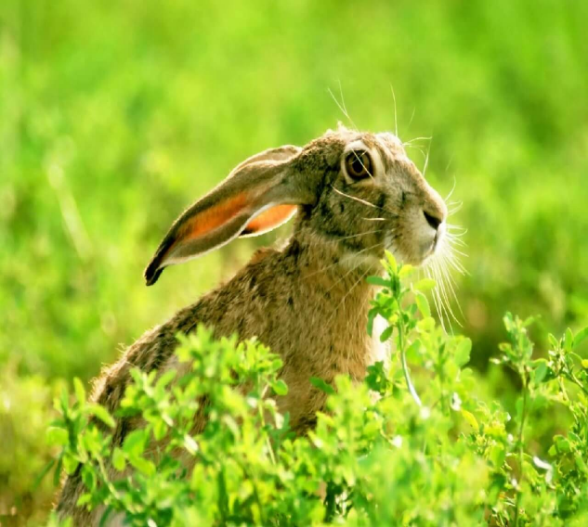
«Ребята, я хочу вам предложить игру, которая называется "Зайки и слоники". Сначала мы с вами будем зайками-трусишками. Скажите, когда заяц чувствует опасность, что он делает? Правильно, дрожит. Покажите, как он дрожит. Поджимает уши, весь сжимается, старается стать маленьким и незаметным, хвостик и лапки его трясутся» и т. д. Дети показывают. «Покажите, что делают зайки, если слышат шаги человека?» Дети разбегаются по группе, классу, прячутся и т. д. «А что делают зайки, если видят волка?..» Педагог играет с детьми в течение нескольких минут.

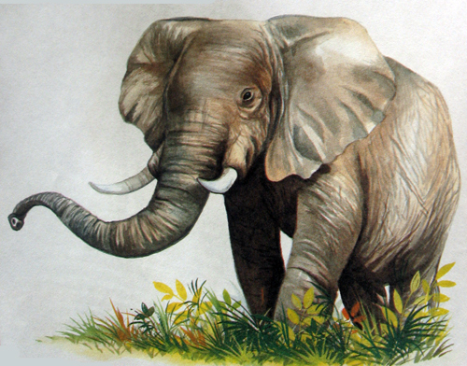
«А теперь мы с вами будет слонами, большими, сильными, смелыми. Покажите, как спокойно, размеренно, величаво и бесстрашно ходят слоны. А что делают слоны, когда видят человека? Они боятся его? Нет. Они дружат с ним и, когда его видят, спокойно продолжают свой путь. Покажите, как. Покажите, что делают слоны, когда видят тигра...» Дети в течение нескольких минут изображают бесстрашного слона.
После проведения упражнения ребята садятся в круг и обсуждают, кем им больше понравилось быть и почему.

